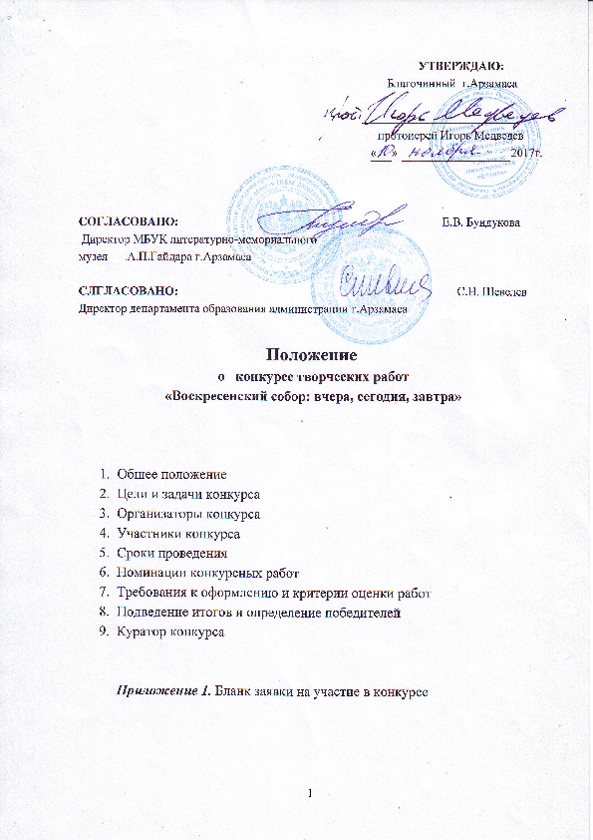

1. 0бщие положения

Конкурс творческих работ «Воскресенский собор: вчера, сегодня, завтра» (далее - Конкурс) проводится отделом культуры благочиния

г. Арзамаса и МБУК литературно-мемориальным музеем А.П. Гайдара в рамках юбилейных мероприятий, посвященных 175-летию освящения собора во Славу Воскресения Христова (Воскресенский собор) г.Арзамаса.

1. Цели и задачи

* Духовное и культурное просвещение, нравственное и патриотическое воспитание молодежи;
* Сбор и сохранение информации, представляющей ценность для истории, интересных фактов о прошлом и настоящем Воскресенского собора.
* Укрепление духовных связей, развитие культуры диалога и атмосферы взаимопонимания между представителями разных поколений;
* Создание интеллектуальной среды для творческого общения молодежной аудитории с привлечением родителей и представителей старших поколений.
* Воспитание интереса молодого поколения к многовековому культурному наследию православия.

1. Организаторы и жюри конкурса

* Благочиние г.Арзамаса (отдел культуры).
* МБУК литературно-мемориальный музей А.П.Гайдара г.Арзамаса.
* Департамент образования администрации г.Арзамаса

1. Участники конкурса

В Конкурсе могут принять участие обучающиеся образовательных организаций города Арзамаса и Арзамасского района. Творческие и семейные коллективы, учащиеся православной гимназии и воскресных школ.

Для участия в Конкурсе приглашаются все желающие – люди разных поколений, не равнодушные к истории родного края и города Арзамаса.

1. Сроки проведения конкурса

Конкурс проводится с момента обнародования настоящего Положения по 20 января 2018 года включительно. Подведение итогов и определение победителей будет завершено до 25 февраля 2018 года.

1. Номинации конкурсных работ

Для участия в конкурсе представляются творческие работы, оформленные в виде рассказа, очерка, эссе, сочинения, стихотворения, буклеты, фото и др., в следующих номинациях:

* **Венец воинской славы.**

Работы в данной номинации должны раскрывать историю основания Воскресенского собора, интересные моменты и факты времени ведения постройки и причины построения храма. Можно использовать фотографии и копии архивных документов.

* **Шедевр архитектуры и искусств**а.

В данной номинации на Конкурс предоставляются работы, где рассказывается о величественной архитектуре собора, его внутреннем убранстве. Святыни храма. Интересные моменты создания собора, фотографии, чертежи. Работа может быть выполнена как курсовая.

* **Жемчужина России.**

В данной номинации можно подготовить «Путеводитель» по Соборной площади и Воскресенскому собору, с яркими фотографиями и буклетами.

* **Мой любимый храм.**

Фотовыставка. Здесь предоставляются фотографии с красивым и познавательным описанием данного фото.

1. **Требования к оформлению и критерии**

**оценки конкурсных работ**

Оформленную работу и заявку на участие в Конкурсе (Приложение №1) необходимо представить в отдел культуры благочиния г.Арзамаса по адресу: г.Арзамас, ул. Верхняя Набережная, д.11 тел.: 8 83147 9-47-03 или в МБУК литературно-мемориальный музей А.П.Гайдара г.Арзамаса по адресу: г. Арзамас, ул. Горького, 18А, тел.: 8 83147 9-46-54 до 20 января 2018 г.

Письменные работы представляются на Конкурс в отпечатанном виде (шрифт Times New Roman) на листах формата А4. Объем работы - не более 4 страниц печатного текста (без учета фотографий и приложений) через 1,5 интервал 14 шрифтом.

Структура работы:

* титульный лист;
* оглавление;
* введение, в котором необходимо обосновать актуальность выбранной темы, сформулировать цель исследования, задачи, указать практическую значимость;
* основная часть;
* заключение, содержащее основные выводы;
* список использованных источников;
* приложения.

На титульном листе указывается название работы, номинация, фамилия, имя автора и место учебы (обучающегося).

Работы могут иметь приложения в виде плакатов, схем, видеоматериалов, фотографий либо рисунков, отражающих содержание выбранной номинации. Объем приложений не ограничиваются.

Фотоработы направляются в печатном виде размер 20х30 см.(к фотографиям прилагаются диски с электронными версиями работ с разрешением не более 300 dpi (точек на дюйм), расширение JPEG). На оборотной стороне фотоснимка указывается: номинация, название снимка, фамилия, имя автора (полностью), дата рождения, образовательная организация, номер телефона.

При оценке работ и определение победителей будут учитываться:

* историческая ценность и новизна сообщаемых сведений и прилагаемых к ним документальных материалов;
* фактологичность, достоверность и детальность сообщаемых сведений;
* качество оформления работ, наличие иллюстрированного материала;
* оригинальность подачи собранного материала, логичность и стиль изложения.

Работы, представленные на конкурс, не возвращаются.

1. **Подведение итогов и определение победителей**

Победителей Конкурса определит конкурсная комиссия, составленная из представителей отдела культуры благочиния г.Арзамаса, администрации Арзамасского государственного литературно-мемориального музея А.П.Гайдара и приглашенных экспертов.

Работы будут оцениваться в соответствии с требованиями, изложенными в части 7 настоящего Положения.

Итоги Конкурса будут подведены до 25 февраля 2018 года и обнародованы на сайте благочиния <http://arzblag.ortox.ru> и сайте музея [http://музейгайдараварзамасе.рф](http://www.museum.ru/M1889)

В каждой номинации будет названо три победителя среди трех возрастных групп:

* дети от 6 до 12 лет
* подростки от 12 до 18
* взрослые от 18 и старше

Победители и лауреаты Конкурса будут награждены дипломами и ценными памятными подарками.

1. **Кураторы конкурса**

Отдел культуры при благочинии г.Арзамаса, ул. Верхняя Набережная, 11, тел. 8(831)9-47-03, светский куратор по культуре Жданова Елена Геннадьевна, тел.: 89108841477.

МБУК литературно-мемориальный музей А.П.Гайдара г.Арзамаса,

ул. Горького, 18А, тел.: 8 83147 9-46-54, Бундукова Елена Владимировна.

*Приложение №1*

**Заявка на участие**

**в конкурсе творческих работ** «Воскресенский собор: вчера, сегодня, завтра»

(Ф.И.О. участника)

в номинации

(указать номинацию)

Дополнительная информация:

возраст участника

(указать количество полных лет)

род занятий

учащийся (указать учебное заведение); работающий; пенсионер

Контактная информация:

(указать телефон, почтовый адрес, e-mail)

/

подпись расшифровка подписи

« » 201 г.